 | COLÉGIO PEDRO II – UNIDADE ESCOLAR SÃO CRISTÓVÃO III  PRIMEIRA ETAPA LETIVA / 2011  COORDENADORA: MARIA HELENA M. M. BACCAR  PROFESSOR: WALTER TADEU DATA: ____________ | NOTA:
NOME: GABARITO Nº: ______ TURMA: _______

TRABALHO DE MATEMÁTICA I – 3ª SÉRIE (Vale 1,5 pontos)

1) Um time do vôlei apresenta média das alturas entre seus seis atletas de 1,92m. No meio do jogo, três jogadores foram substituídos e a média do time passou a ser de 1,90m. Calcule a diferença entre as médias, em metros, das alturas dos atletas que entraram e a dos que saíram.

Solução. Considerando P₁, P₂ e P₃ os jogadores substituídos (saíram) e P’₁, P’₂ e P’₃ os substitutos (entraram), temos:

$\begin{aligned}\begin{aligned}\left\{\frac{Σ3J+\left(P_{1}+P_{2}+P_{3}\right)}{6}=1,\text{92}⇒Σ3J=6\text{.}(1,\text{92})−\left(P_{1}+P_{2}+P_{3}\right) | \right.\end{aligned} \\ \end{aligned}$.

2) Calcule a mediana de uma sequência de 49 números consecutivos cuja soma vale 7⁵.

Solução. Como há 49 elementos, a mediana será o termo $a_{\frac{\text{49}+1}{2}}=a_{\text{25}}$. Considere a₁ o 1º termo da sequência e a₄₉, o último. Se os números são consecutivos, então formam uma progressão aritmética de razão 1. Aplicando as fórmulas do termo geral e da soma da PA, temos:

$\begin{aligned}a_{\text{49}}=a_{1}+(\text{49}−1)\text{.}1⇒a_{\text{49}}=a_{1}+\text{48} \\ \begin{aligned}\left\{S_{\text{49}}=\frac{\left(a_{1}+a_{1}+\text{48}\right)\text{.}\text{49}}{2} | \right.\end{aligned} \\ \end{aligned}$.

3) Uma empresa de segurança registrou o número de vezes que um alarme era acionado em cada um dos 12 meses de um ano.. Estabeleceu seu resultado de acordo com a função: $\begin{aligned}f:\text{IN}→Q \\ f(x)=\begin{aligned}\left\{2x−1, 1≤x<5 | \right.\end{aligned} \\ \end{aligned}$. Calcule a mediana estatística dos 12 registros.

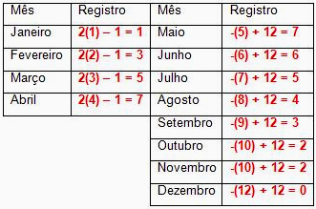
Solução. Numerando os meses na ordem, como aparecem ao ano, 1-janeiro; 2-fevereiro;...; 12-dezembro observa-se que a variável “x” corresponde ao número do mês na organização. A tabela mostra o cálculo dos registros mês a mês.
Ordenando os registros, temos:
{0, 1, 1, 2, 3, 3, 4, 5, 5, 6, 7, 7}. A mediana será:

$M_{d}=\frac{x_{\frac{\text{12}}{2}}+x_{\frac{\text{12}}{2}+1}}{2}=\frac{x_{6}+x_{7}}{2}=\frac{x_{6}+x_{7}}{2}=\frac{3+4}{2}=3,5$.

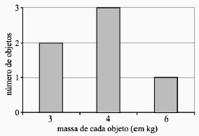
4) Um laboratório realizou uma experiência medindo massas de objetos e construiu um gráfico com os resultados. Chegaram ao laboratório n objetos de massa 4kg. Verificou-se que juntando esses aos demais a média das massas permanecia a mesma, mas o desvio padrão reduzia à metade. Calcule o valor de n.
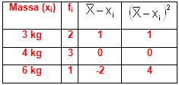
Solução. O gráfico mostra a distribuição em dados agrupados. Construindo a tabela e calculando média e desvio padrão, temos:

$\bar{X}=\frac{(3)\text{.}2+(4)\text{.}3+(6)\text{.}1}{2+3+1}=\frac{\text{24}}{6}=4$; $\text{Var}=σ^{2}=\frac{(1)\text{.}2+(0)\text{.}3+(4)\text{.}1}{2+3+1}=\frac{6}{6}=1$; $\text{DP}=σ=\sqrt{1}=1$.
Com a chegada dos n objetos de 4kg, a média continuou 4kg e o desvio padrão passa a ser 0,5. A nova tabela fica:
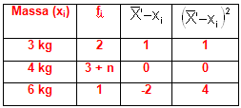
$\begin{aligned}\begin{aligned}\left\{\text{DP}'=\sqrt{\text{Var}}=\sqrt{σ^{2}}=\sqrt{\frac{(1)\text{.}2+(0)\text{.}(3+n)+(4)\text{.}1}{2+3+n+1}}=\sqrt{\frac{6}{6+n}} | \right.\end{aligned} \\ \end{aligned}$.

5) Determine os números complexos z₁ e z₂, tais que $\begin{aligned}\left\{z_{1}−{\bar{z}}_{2}=1−5i | \right.\end{aligned}$. (Lembre que $\bar{z}$ é o conjugado de z).
Solução. Considerando $z_{1}=a+\text{bi}$; $z_{2}=c+\text{di}$ e ${\bar{z}}_{2}=c−\text{di}$ e substituindo no sistema, temos:

$\begin{aligned}\left\{z_{1}−{\bar{z}}_{2}=1−5i | \right.\end{aligned}$.
Igualando as partes reais e imaginárias de cada equação do sistema, vem:

$\begin{aligned}\begin{aligned}\left\{a−c=1 | \right.\end{aligned} \\ \end{aligned}$.

